民國106年「全民國防網際網路
有獎徵答活動」實施計畫
壹、依據：
國防部民國106年「推展全民國防教育工作計畫」。
貳、目的：
為推動全民國防教育，增進全民國防知識及全民防衛國土意識，藉辦理「網際網路有獎徵答」活動，提高國人參與意願，強化全民國防教育成效，達全面普及、深化教育目標。
參、實施構想：
透過網際網路策辦有獎徵答活動，積極推廣宣導，藉以推動「全民國防教育」理念，使全民瞭解國防重要性，以增進全民國防知識及防衛意識，確保國家安全，達全民國防教育目標。
肆、辦理單位：
一、主辦單位：國防部。
二、協辦單位：國防大學、漢聲廣播電臺、青年日報社、軍事新聞社。
伍、實施要領：
一、徵答對象：具中華民國國籍之國民，皆可參加。
二、活動規劃：
(二)網際網路有獎徵答(10月)：
自民國106年10月2日（星期一）08時至10月31日（星期二）17時止，於本部官網與軍網實施，藉活潑之網路遊戲模式作答，隨機篩選題目，全答對者，即可參加抽獎，獎項設頭獎1名、貳獎3名、參獎4名、肆獎5名、伍獎7名、陸獎30名、柒獎50名、捌獎100名、玖獎350名、拾獎200名及拾壹獎250名，計1,000名，於11月國防部記者會公開抽獎，結果公布於本部官網，得獎名單公布後至106年12月15日止，逾期未領取者，視同放棄(活動辦法如附件1)。
(三)題庫以「106年四年期國防總檢討」、「全民國防教育法」及「全民防衛動員準備法」內容為主，近期國防重要施政為輔，研擬有獎徵答題庫30題。為周延題庫內容，委由國防大學編組共教中心、通識中心等單位專業師資成立編審小組，完成題庫編撰並篩選（題庫如附件2）。
附件1
民國106年全民國防網際網路有獎徵答活動參加辦法
一、活動時間自民國106年10月2日(星期一)08時至10月31日(星期二)17時止，請參加者進入國防部官網（www.mnd.gov.tw）點選「全民國防有獎徵答」圖示（Banner），依照電腦動畫遊戲方式指引作答，電腦將隨機篩選題目，答對者可進行下一題，答錯者，該題將重新作答，全數答對者，得在網站上留下個人基本資料與聯繫方式，參加抽獎活動。
二、參加活動者應提供真實姓名、身分證字號、地址、電話及年齡層等資料(可重覆作答)，以作為主辦單位辦理抽獎、聯繫、寄發得獎人獎品及申報所得扣繳憑單之用；且無偽、冒用他人個人資料情事。參與本活動之個人資料，如涉及個人資料保護等事項者，由國防部依相關法令規定辦理。
三、獎項：計有「 MAC筆記型電腦」等11項1,000 名。
（一）頭獎：1名，得「15吋MAC筆記型電腦」乙台。
（二）貳獎：3名，各得「IPhone 7 PLUS智慧型手機」乙台。
（三）參獎：4名，各得「SONY數位彩色單眼相機」乙台。
（四）肆獎：5名，各得「GoPro運動攝影機」乙台。
（五）伍獎：7名，各得「GARMIN智慧健身心律手環」乙支。
（六）陸獎：30名，各得「夏慕尼鐵板燒餐券」兩張。
（七）柒獎：50名，各得「藝奇新日本料理餐券」兩張。
（八）捌獎：100名，各得「威秀影城電影券」兩張。
（九）玖獎：350名，各得「萊爾富便利商店禮券500元」。
（十）拾獎：200名，IDF飛官公仔100名、經國號頭盔存錢筒100名共計200名。
（十一）拾壹獎：250名，沱江艦手機座50名、數位迷彩戰鬥腰包50名、阿帕契摺紙模型50名、二合一多功能鏡頭50名、隨身電風扇50名，共計250名。
四、抽獎：
（一）日期：訂於106年11月份於國防部記者會舉行抽獎活動。
（二）方式：由拾壹獎至頭獎依序抽出，採電腦隨機抽取方式，（每位參加者以得獎一次為限），並廣邀媒體現場報導，以昭公信。
（三）得獎名單：電腦抽獎現場立即公布，並於抽獎結束後在本活動相關單位網站公布得獎名單。
（四）獎品領取時間、地點及方式：
１、時間：公開抽獎活動結束後至106年12月15日止，逾期未領取或無法聯繫、確認得獎者，視同放棄。
２、領取地點及方式：
（1）獲得頭獎至伍獎者，應攜帶國民身分證赴國防部會客室（臺北市中山區崇實路79之1號）領取；陸獎以下者（含），由國防部承辦單位確認身分後，依個人參加活動時所留地址寄送並回寄收據，惟通訊地址、聯絡電話及身分填寫不明無法辨別、聯繫及寄達者，視同放棄。
（2）依所得稅法規定，中獎金額超過2萬元者（頭獎、貳獎及參獎），預繳10％之稅金，應於領獎同時，預繳稅金，國防部依規定開立扣繳憑單。
（3）逾期未領取或無法聯繫、確認得獎者之獎品，將於107年1月擇期辦理補抽事宜。
附件2
106年全民國防網際網路有獎徵答題庫
01、【1】國軍106年「國防知性之旅－營區開放」共計辦理幾場次？（1）6（2）3（3）4。 提示：依據國防部全民國防教育網http://gpwd.mnd.gov.tw/Publish.aspx?cnid=113&p=4456
國軍106年「國防知性之旅－營區開放」規劃表
項次 | 地點 | 主辦單位 | 期程
一 | 高雄左營基地 | 海軍司令部 | 7月15日星期六
二 | 高雄岡山空軍官校 | 空軍司令部 | 8月12日星期六
三 | 台中成功嶺營區 | 陸軍司令部 | 9月2日星期六
四 | 花蓮空軍基地 | 空軍司令部 | 9月23日星期六
五 | 桃園龍潭龍城營區 | 陸軍司令部 | 10月28日星期六
六 | 新竹空軍基地 | 空軍司令部 | 11月25日星期六
合計 | 陸軍2場次、海軍1場次、空軍3場次(共計6場次)
02、【3】民國106年全民國防海報甄選對象及分組，區分國中（小）學組、高中職暨大專院校組及何種組別?（1）女生組（2）男生組（3）社會組。 提示：依據國防部全民國防教育網http://aode.mnd.gov.tw/Unit/Content/707?unitId=256
03、【1】下列哪一架直升機，為陸軍106年6月成軍的601旅第2作戰隊直升機
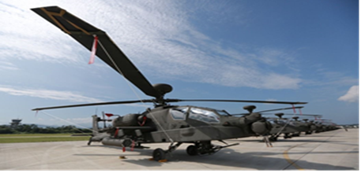 | 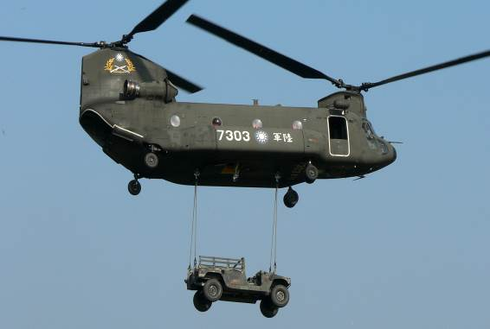 | 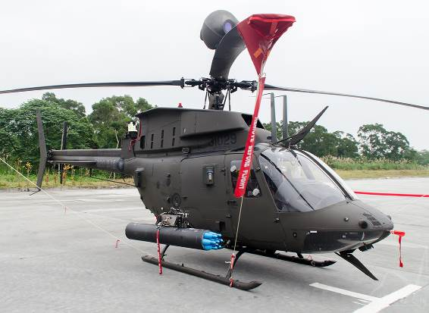
（1）AH-64E阿帕契攻擊直升機 | （2）CH-47SD運輸直升機 | （3）OH-58D 直升機
提示：陸軍106年6月28日成軍的601旅第2作戰隊，由AH-64E阿帕契攻擊直升機編成，是世界最先進機型，其高效能戰力，成為臺海防衛作戰的主導者之一。依據軍事新聞社網站：http://mna.gpwb.gov.tw/post.php?id=8&message=84256
04、【1】下列哪一艘軍艦，為國艦國造的飛彈巡邏艦並於104年成軍服役。
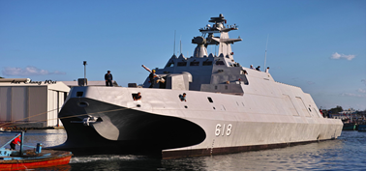 | 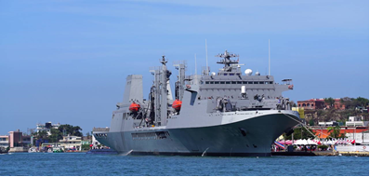 | 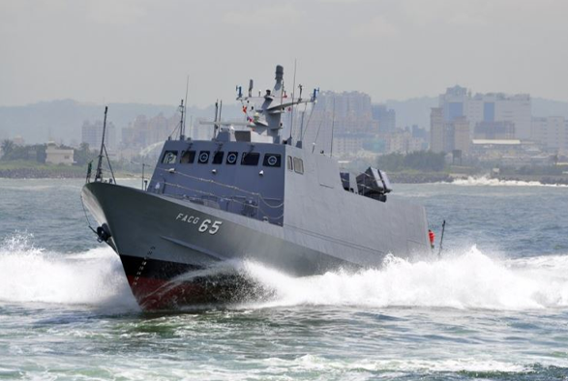
（1）沱江艦 | （2）油彈補給艦「磐石」軍艦 | （3）光六飛彈快艇
提示：沱江軍艦是我國研發具雷達匿蹤功能的穿浪型雙船體飛彈巡邏艦，該型艦具備機動性高、打擊力強、匿蹤性佳及攻船飛彈射程遠等特性之高效能作戰艦，有效強化制海戰力，提升整體臺海防衛作戰之效益。依據海軍司令部網站：http://navy.mnd.gov.tw/AboutUs/Other_Info.aspx?ID=1&AID=30034
05、【1】下列哪一架戰機，是我國首架自行設計製造之高性能戰機，並於民國83年成軍服役？
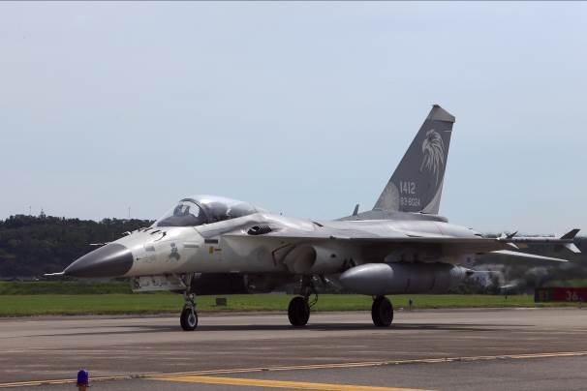 | 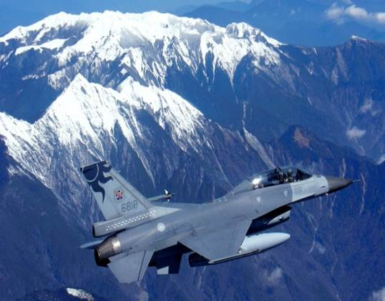 | 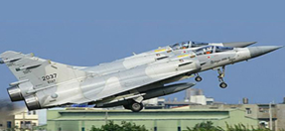
（1）IDF經國號戰鬥機 | （2）F-16戰鬥機 | （3）幻象2000戰鬥機
提示：為我國首架自行設計製造之高性能戰機。民國77年12月第一架原型機出廠，次年5月順利完成首次試飛任務，並於83年起移交空軍服役。依據空軍司令部網站：http://air.mnd.gov.tw/Webpage.aspx?entry=764&ref=505
06、【3】何單位制定國防政策?（1）立法院（2）司法院（3）行政院。 提示：國防法第二章第30條：行政院制定國防政策，統合整體國力，督導所屬各機關辦理國防有關事務。
07、【2】全民戰力綜合協調組織之編組、任務、權責及作業程序，由下列哪一個部會定之?（1）教育部（2）國防部（3）內政部。 提示：依據全民防衛動員準備法第8條，全民戰力綜合協調組織之編組、任務、權責及作業程序，由國防部定之。
08、【2】依據全民國防教育法規，我國訂於每年何日為「全民國防教育日」？（1）8月23日（2）9月3日（3）12月25日。 提示：自民國94年2月2日至95年1月31日止，國防部依據「全民國防教育法」擬訂全般政策指導，並舉辦「全民國防教育日」網路票選活動，行政院核定以9月3日軍人節為全民國防教育日，爾後將結合軍人節相關活動，擴大民眾參與，強化全民國防教育。依據國防部政戰資訊服務網http://gpwd.mnd.gov.tw/Publish.aspx?cnid=519
09、【2】下列哪一本專書，其內容是有系統的說明未來四年國防施政的重點面向與願景勾勒?（1）《國防報告書》（2）《四年期國防總檢討》（3）《政策藍皮書》 提示：國防部依據《國防法》第31條規定，於每任總統就職後10個月內提出《四年期國防總檢討》，將總統的國防理念，轉化為戰略與政策，除滿足國人「知」的權利外，亦有助國際社會對我國國防政策與軍事戰略的瞭解。
10、【1】依據中華民國106年《四年期國防總檢討》，我國軍事戰略為何?（1）防衛固守，重層嚇阻（2）防衛固守，有效嚇阻（3）有效嚇阻，防衛固守。 提示：依據中華民國106年《四年期國防總檢討》，軍事戰略係依國防戰略指導，達成「防衛國家安全」之首要戰略目標；積極建構「防衛固守」之三軍聯合戰力，結合全民國防總力，形成有利態勢，並以「重層嚇阻」之手段，達成戰略持久效果，確保國土安全。P.24
11、【3】下列何者網站可查詢到國軍各班隊招生簡章？（1）戈正平資訊網（2）國軍人力資源管理系統網站（3）國軍人才招募中心全球資訊網。 提示：國軍人才招募中心全球資訊網http://rdrc.mnd.gov.tw/rdrc/index.aspx
12、【1】國防法第30條規定，國防部應根據國家目標、國際一般情勢、軍事情勢、國防政策、國軍兵力整建、戰備整備、國防資源與運用、全民國防等，定期提出（1）國防報告書（2）國家報告書（3）國政報告書。
提示：國防部依國防法第30條，藉著國防報告書的出版，讓國人認識我國現階段的安全環境與國防政策。
13、【1】全民國防教育各級主管機關為加強對國防教育意義文物之蒐集、研究、解說與保護工作，應妥善管理各類具全民國防教育功能之軍事遺址、博物館及何種文化場所?（1）紀念館（2）歷史館（3）餐館
提示：依據全民國防教育法第11條規定。
14、【1】政府機關構、公立學校、事業單位之人員，參加全民國防教育者，應給予何種假別?（1）公假（2）產假（3）事假。 提示：依據全民國防教育法第12條規定。
15、【2】政府機關（構）全民國防教育適用對象計有，政府各級機關、公營事業機構及下列何者？（1）私立學校（2）公立學校（3）非政府組織。 提示：依據全民國防教育實施辦法第3條規定。
16、【3】國軍秉增加聯合作戰訓練強度，整併同性質演訓及提升鑑測標準等原則，規劃年度「漢光」與「聯」字系列重大演訓，以達成何種目標?（1）為戰而訓（2）戰訓合一（3）以上皆是。 提示：依據中華民國104年《國防報告書》，第五章國防武力，第二節提升聯戰效能。P.101
17、【2】動員受徵用之財物於徵用期間遭受損壞者，主辦演習機關應予修復，其損失補償，主辦演習機關應於調查確定後多久內補償之?(1)三天內(2)六個月內(3)十年內。 提示:依全民防衛動員法第四章動員演習之徵購、徵用及補償，第33條第2項規定，受徵用之財物於徵用期間遭受損壞者，主辦演習機關應予修復，其損失補償，於調查確定後六個月內，主辦演習機關應補償之
18、【1】為落實後備軍人服務，藉廣布鄉里、深入基層特性，在各鄉、鎮、市、區共設置幾個後備軍人輔導中心，內設輔導幹部2萬8千餘人，服務與照顧後備軍人?（1）364（2）264（3）164。 提示：依據中華民國104年《國防報告書》，第四篇全民國防第八章軍民合作。P.171
19、【3】實施全民國防教育工作具有傑出貢獻之機關(構)、團體或個人，應予適當獎勵，獎勵辦法由何部門定之?(1)教育部(2)經濟部(3)國防部。
提示：依據全民國防教育法第14條。
20、【1】全民國防教育法所稱全民國防教育，以經常方式實施為原則，其範圍不包括下列何種?（1）幼兒教育（2）學校教育（3）社會教育。 提示：依全民國防教育法第5條，其範圍包括：一、學校教育。二、政府機關 (構) 在職教育。三、社會教育。四、國防文物保護、宣導及教育。
21、【2】國軍除戮力戰訓本務外，並透過何種教育，涵養官兵「犧牲、團結、負責」的精神?（1）機會（2）武德（3）常態。 提示：依據中華民國106年《四年期國防總檢討》第四章國防改革，p.42。
22、【3】中華民國106年《四年期國防總檢討》，以緒論為導引，區分「戰略環境」、「戰略指導」、「戰力整建」、「國防改革」、「國防產業」及何項編纂架構?（1）「護民行動」（2）「友盟合作」（3）以上皆是。 提示：依據中華民國106年《四年期國防總檢討》，p.6。
23、【3】國軍為因應敵情威脅和國防安全挑戰，確保國家生存發展與人民生命財產安全，策擬「防衛國家安全」、「建制專業國軍」、「落實國防自主」及何項國防戰略目標?（1）「維護人民福址」（2）「促進區域穩定（3）以上皆是。 提示：依據中華民國106年《四年期國防總檢討》，p.7
24、【1】國防部為精實三軍聯合作戰訓練，依據「國軍防衛作戰構想」及「三軍聯合作戰指導」，縝密規劃及執行年度何種演訓?（1）三軍聯合作戰操演（2）海空聯合作戰操演（3）陸空聯合作戰操演。 提示：依據中華民國106年《四年期國防總檢討》，p.33
25、【2】國軍掌握現代戰爭特性及訊息傳播趨勢，靈活運用媒體，強化何種溝通方式，主動瞭解社會關注議題，爭取民眾支持與信任?（1）機會溝通（2）戰略溝通（3）人際溝通。 提示：依據中華民國106年《四年期國防總檢討》第四章國防改革，p.42。
26、【1】我國國防產業發展以目標為導向，將航太、船艦及何者列為三大領域核心?（1）資安（2）電子（3）通訊。 提示：依據中華民國106年《四年期國防總檢討》，國防產業發展策略指導，擇定航太、船艦及資安三大領域，投入相關資源，振興國防產業，創造經濟成長動能。p.25
27、【3】國軍為維護國人生命財產安全及確保海洋權益，在執行護民行動中，以執行災害防救、確保海洋權益及支援何種任務?（1）資安（2）電子（3）緊急救援。 提示：依據中華民國106年《四年期國防總檢討》，國軍持續強化救災效能，協助災害防救，並與海巡署密切合作，保護我漁業權益及海上交通線安全；另運用海、空軍兵力，支援緊急救援及疏運工作。p.53
28、【3】國防組織自民國91年3月1日《國防法》及《國防部組織法》（國防二法），確立「國防一元化」及何種民主國家體制?（1）軍文分立（2）軍人領軍（3）文人領軍。
提示：依據中華民國104年《國防報告書》，第五章國防武力。P.95
29、【3】國軍依據何項法規，辦理演習與訓練，以驗證動員作戰能力與年度動員準備計畫之適切性，提升緊急應變能力?（1）國防法（2）全民防衛動員準備法（3）以上皆是。 提示：依《國防法》及《全民防衛動員準備法》規範，辦理演習與訓練，以驗證動員作戰能力與年度動員準備計畫之適切性，提升緊急應變能力。
30、【2】發展國防產業是整合國家資源，達成《國防法》第22條「國防自主」的主要作為。透過國防科技研發、武器自研自製及下列何項發展，達成「以國防帶動經濟，以經濟支持國防」之目標?（1）民間工業發展（2）國防產業發展（3）民間服務發展。 提示：依據中華民國106年《四年期國防總檢討》，第五章國防產業，p.47-49

